薇诺娜双11“总裁价到”
直播邀约激励方案
- 直播时间及地点：
锦江区桦彩路德必川报易园B区366室
时间  2023年10月20日 | 直播间安排 | 门店转发工作
19:00-19:30 | 直播前热场  主持人热场 | 员工企业微信 | 朋友圈+私信
19:00-19:30 | 直播前热场  主持人热场 | 员工微信 | 朋友圈
19:00-19:30 | 直播前热场  主持人热场 | 门店手机 | 朋友圈+微信群+企业微信群
19:30-21:00 | 直播正式进行 | 全员签到  签到口令”（爆品秒杀 低至3.8折 ）“  未按时签到需上交成长金5元/人
注：10月15日-10月20日新零售每天不定时在微信幸福转发群中转发直播宣传文案，门店员工需每天按照要求进行转发，并在番茄表单中上传截图。未按照要求转发员工需缴纳成长金5元/次。
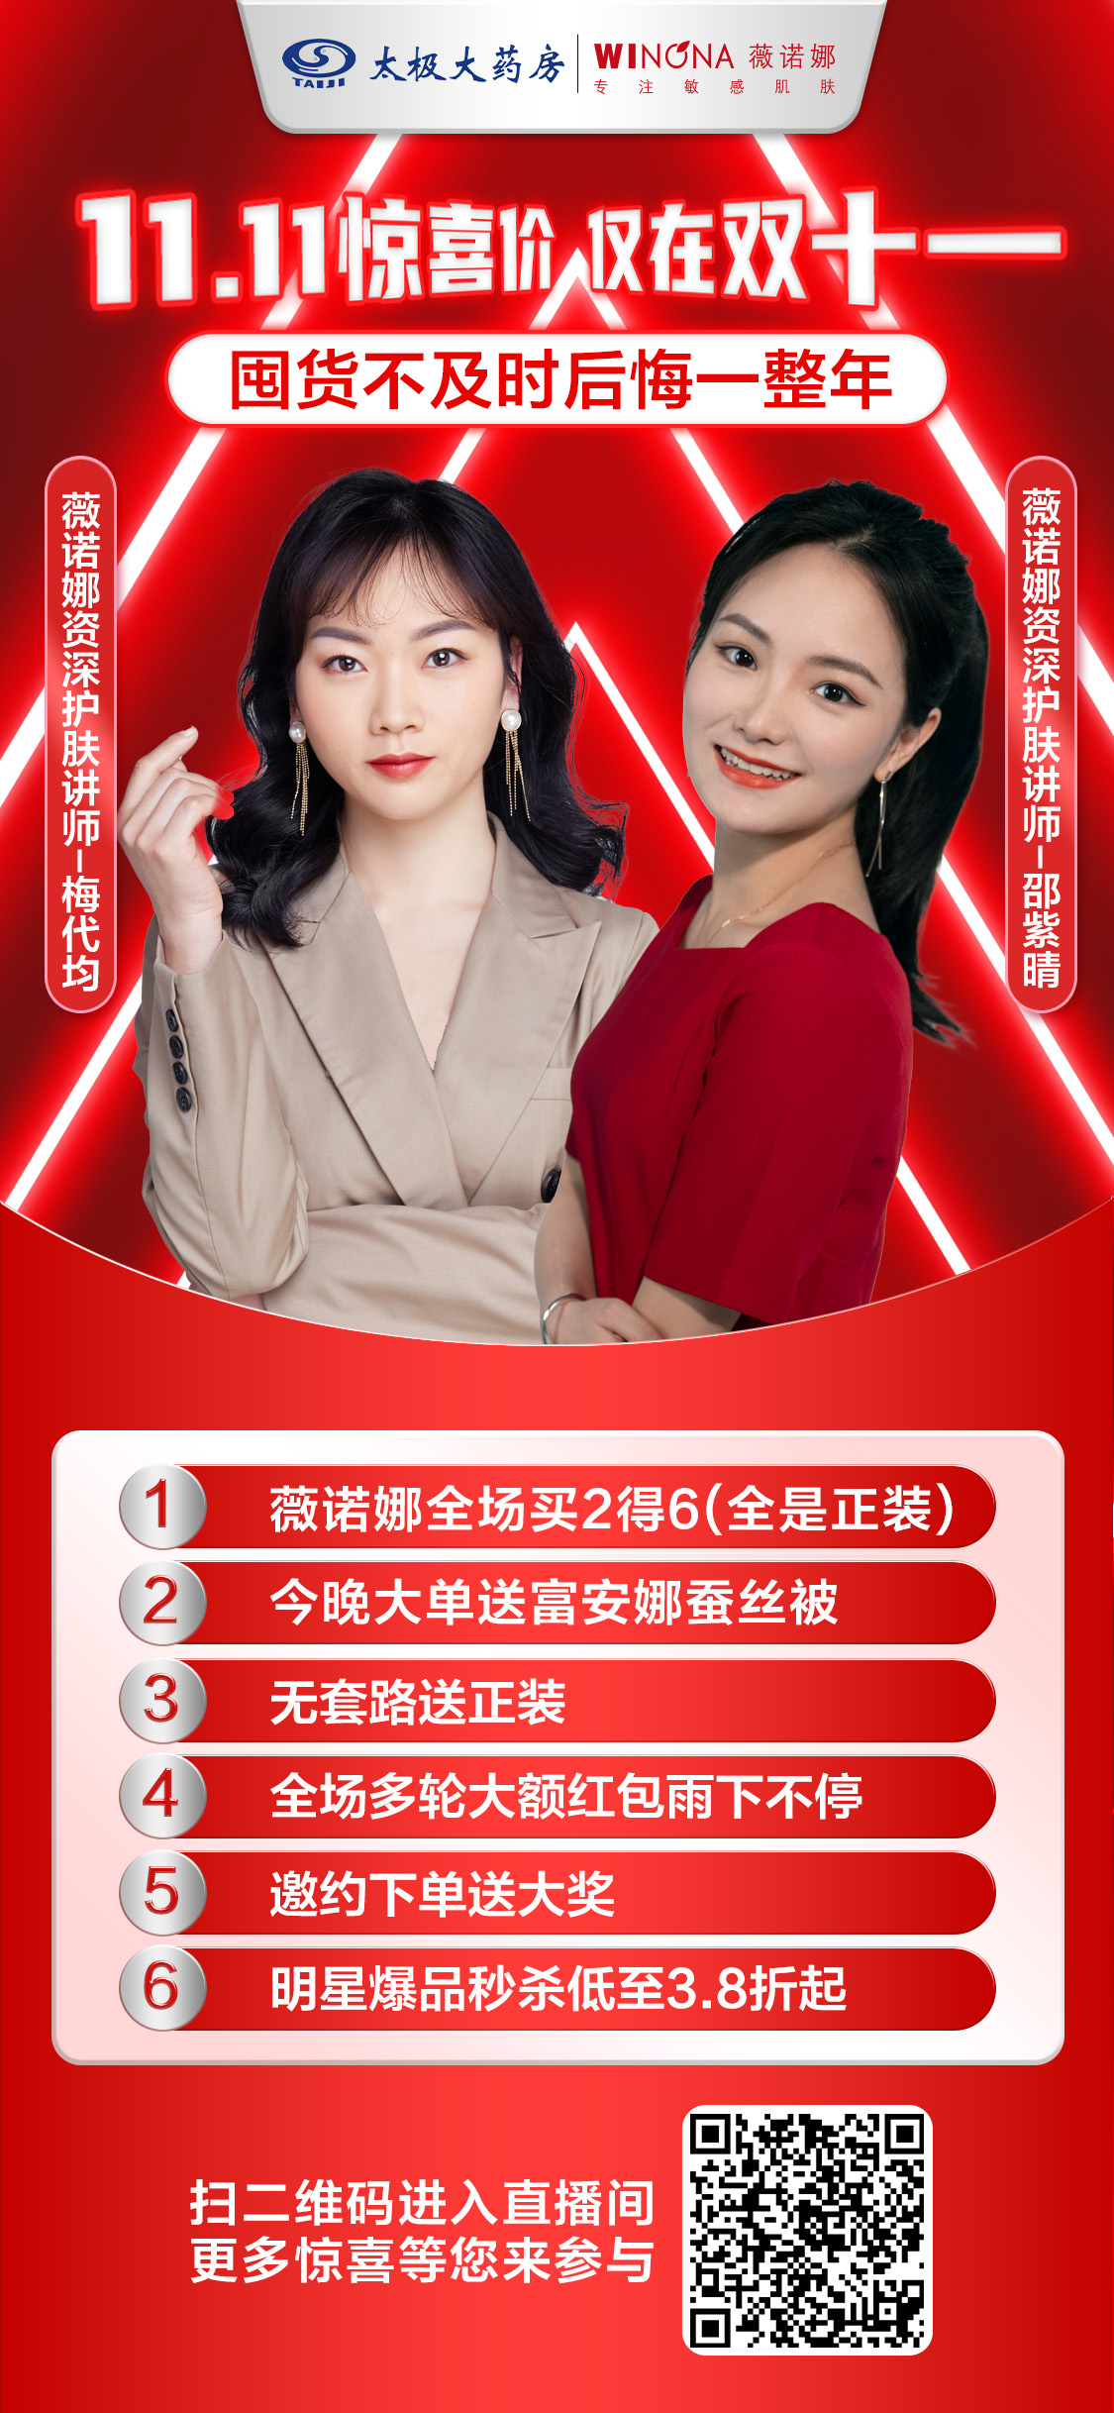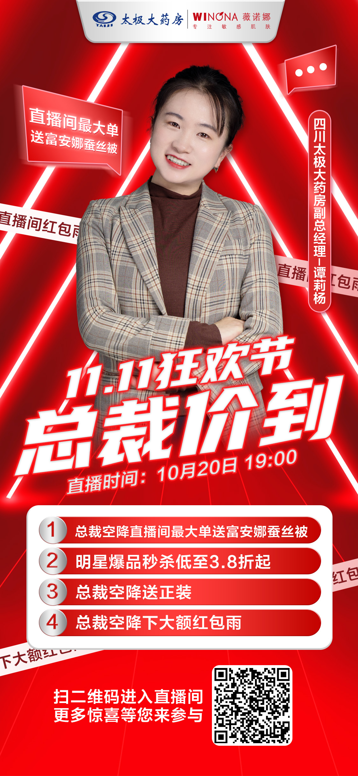
二、直播间邀约奖励及任务
1、邀约任务
门店员工邀约任务：30个/人；未完成任务按差额2元/人上交成长金。
- 邀约奖励
（1）全员参与的邀约奖励
- 双11启动会现场：连锁启动会第一波店员分享直播海报集赞满48即可现场获得冻干面膜1贴（10月16日当天）
- 分享邀约排名1-10可获得价值1000元薇诺娜产品礼包
- 邀约排名11-100可获得可获得冻干面膜1贴
- C端扫码分享直播集赞48可获得冻干面膜1贴，到店凭分享截图核销；
- 邀约处罚
- 邀约挂”0“个人需缴纳50元/人成长金。
- 片区处罚：片区员工邀约任务完成率排名后三名片区经理扣除绩效分：2分。
四、邀约方式
- 操作方式：长按识别下方海报直播二维码——点击”接受“——生成“我的专属二维码”——保存后转发邀约

2、邀约码保存
（1）员工需要保存含有自己专属码图片的电子版在手机上，方便邀约顾客。
五、直播间联动线下销售万元店奖励
直播当天（10月20日）门店销售额外奖励：
前1-3名 价值1111元全系列产品礼包
前4-10名 价值999元全系列产品礼包
前11-20名 价值666元全系列产品礼包
备注：直播间商品可以生成含有员工个人分享码的图片，转发顾客下单的可以也可算门店销售。（直播间引流+线下销售合计单店销量超1万元以上才可参与销售激励排名）
例：10月25日A店线下英克系统实际销售5000元，当天门店员工小王将直播间商品生成含有自己二维码的图片转发顾客下单销售5100元，则该门店可参与排名。
六、直播间福利
- 不定时红包雨：300元
- 无门槛抽奖
奖品 | 数量
多效紧颜精华液30ml | 5
多重肽冻干面膜1盒 | 10
重肽喷雾150ml | 10
- 直播大单王（只要实付金额满598就送）
奖品 | 数量
富安娜被子 | 1
- 满额抽奖
满额要求 | 奖品 | 数量
实付金额满598元 | 富安娜乳胶枕 | 1
实付金额满598元 | 蒸菜锅 | 1

- 直播间商品专区扫码下方二维码即可查看（大家可以生成专属分享码引导顾客下单即可算门店销售），生成专属分享码需要先绑定分销员，还未绑定的小伙伴可参看附件PPT。


